
TP4
Kenzo AFFAGARD


Table des matières
Aucune entrée de table des matières n'a été trouvée.

Accueil
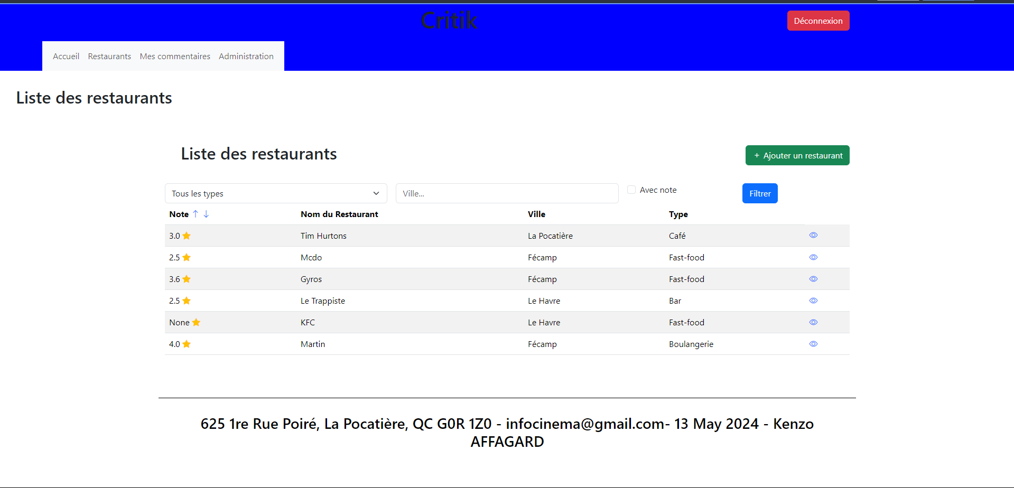

Liste des restaurants avec filtres fonctionnels sauf le ‘avec note’ (cumulable)
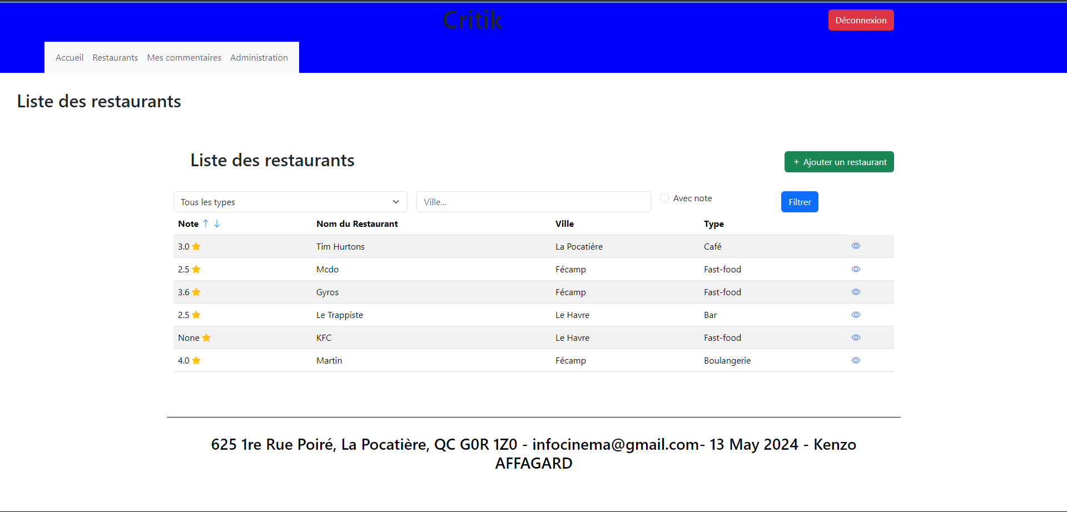

Détail d’un restaurant
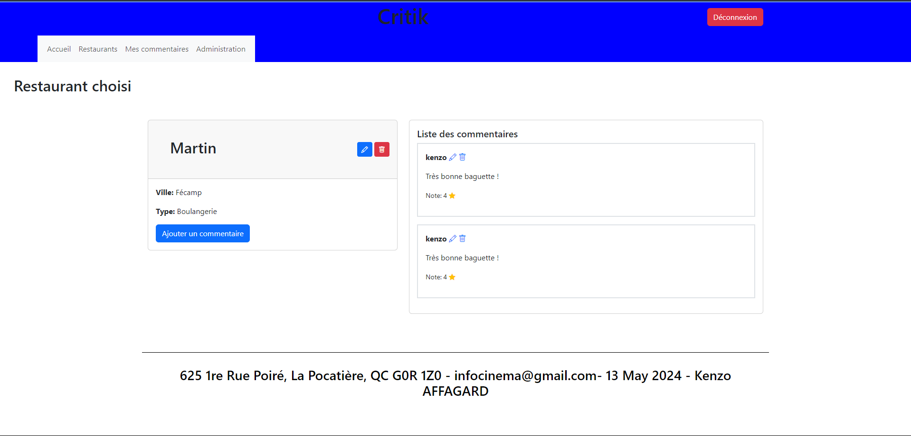

Modification d’un restaurant
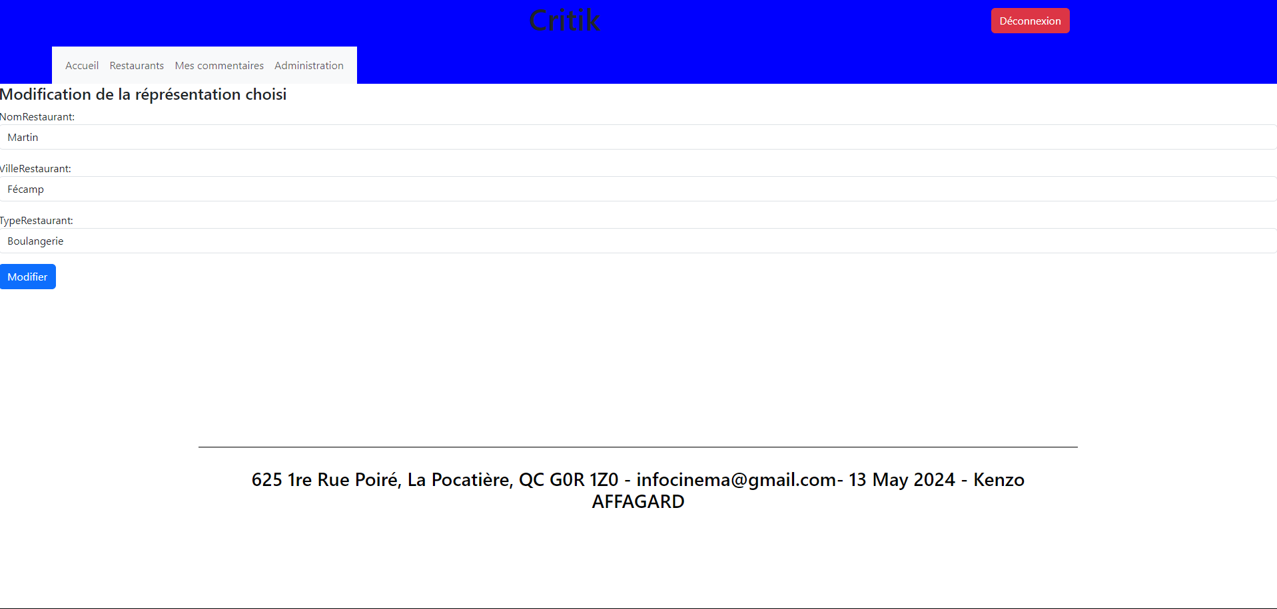

Suppression d’un restaurant
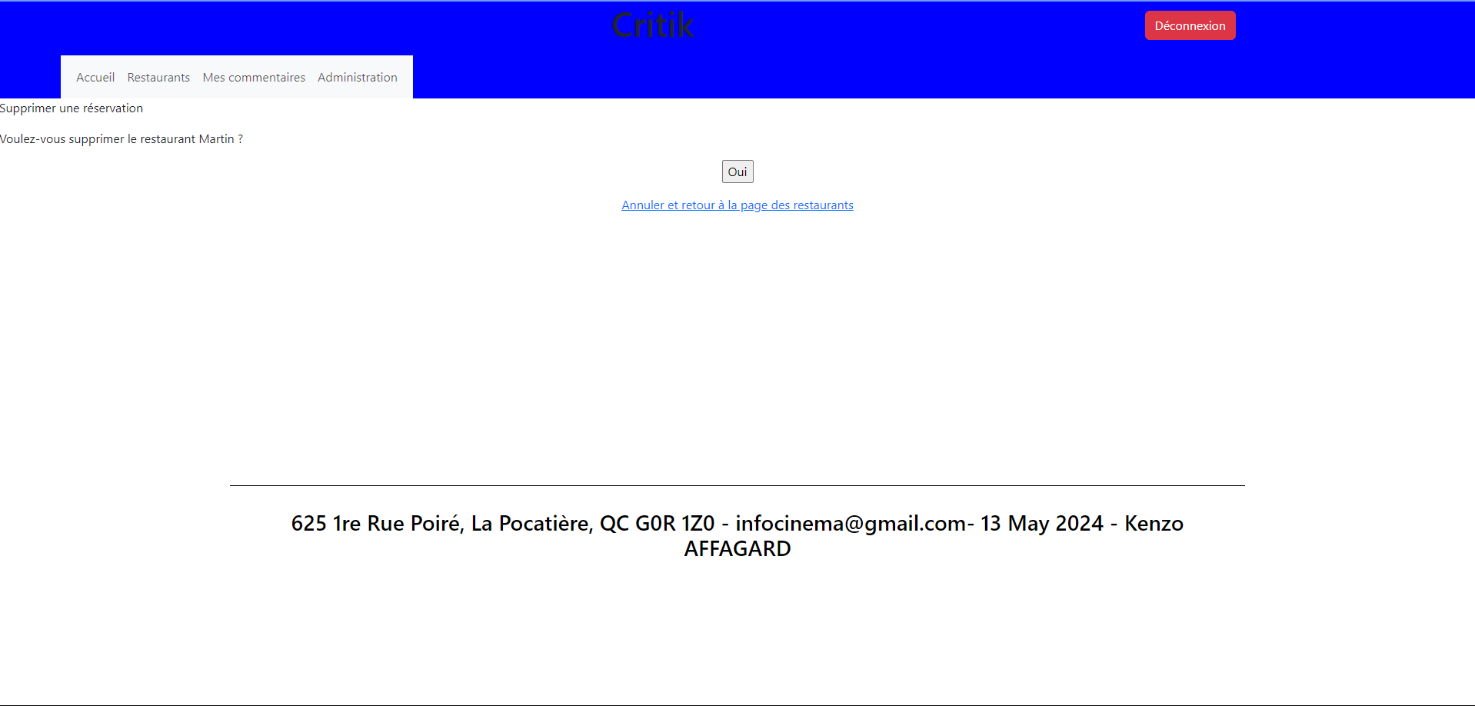

COMMENTAIRES

Modal pour ajouter un commentaire
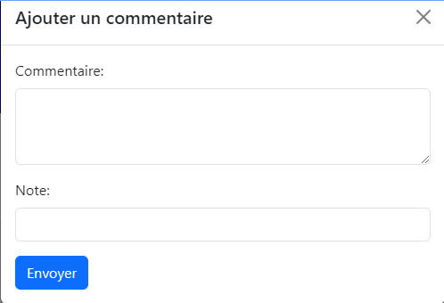

Modification d’un commentaire
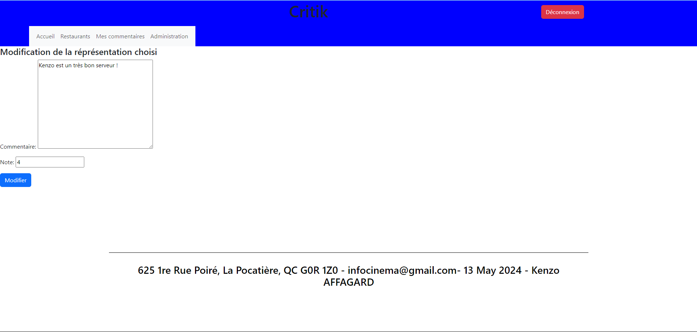

Suppression d’un commentaire
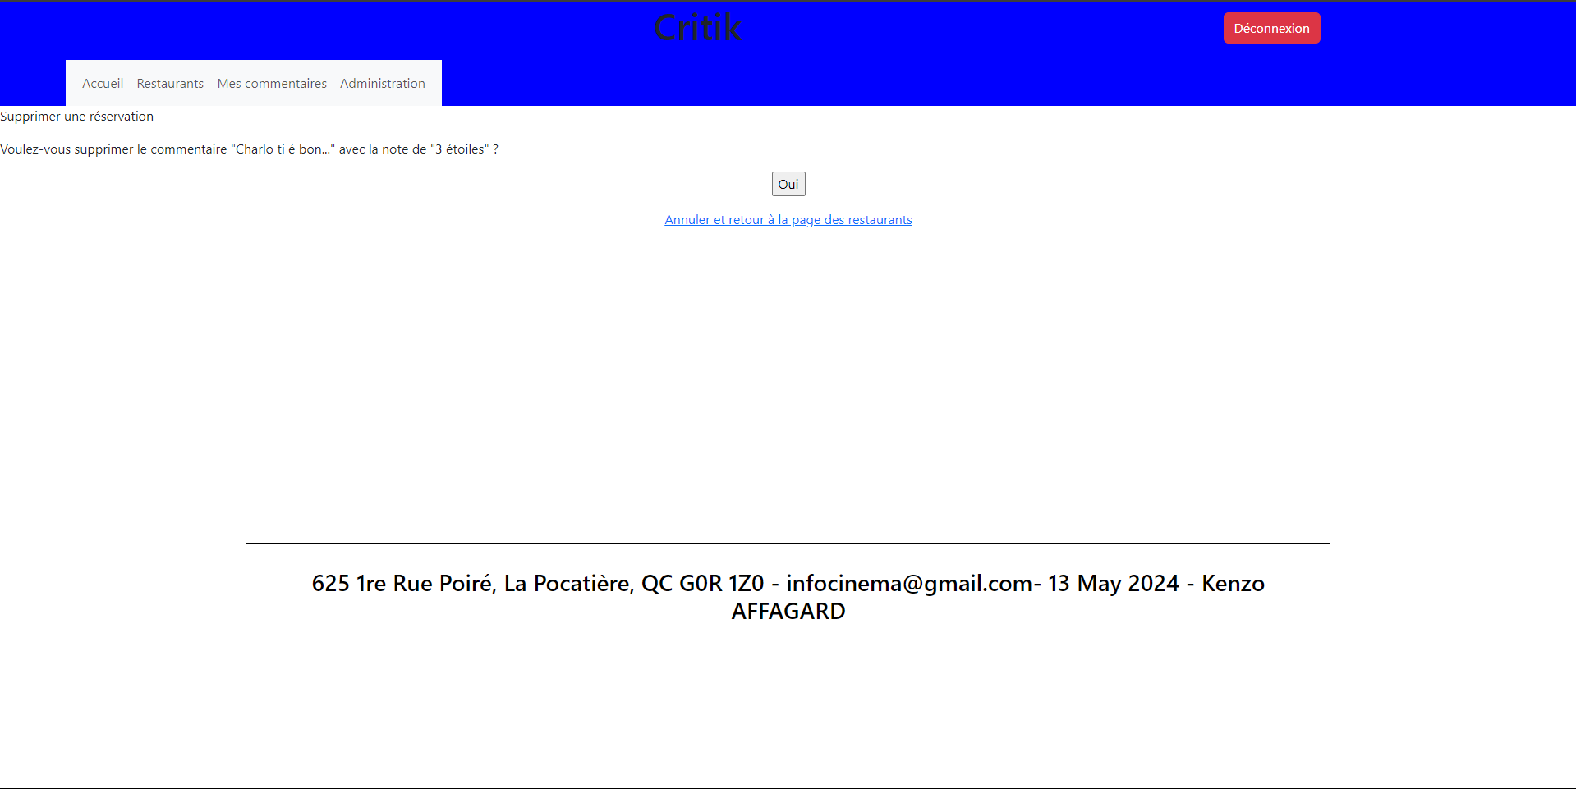

Listes des commentaires réalisés
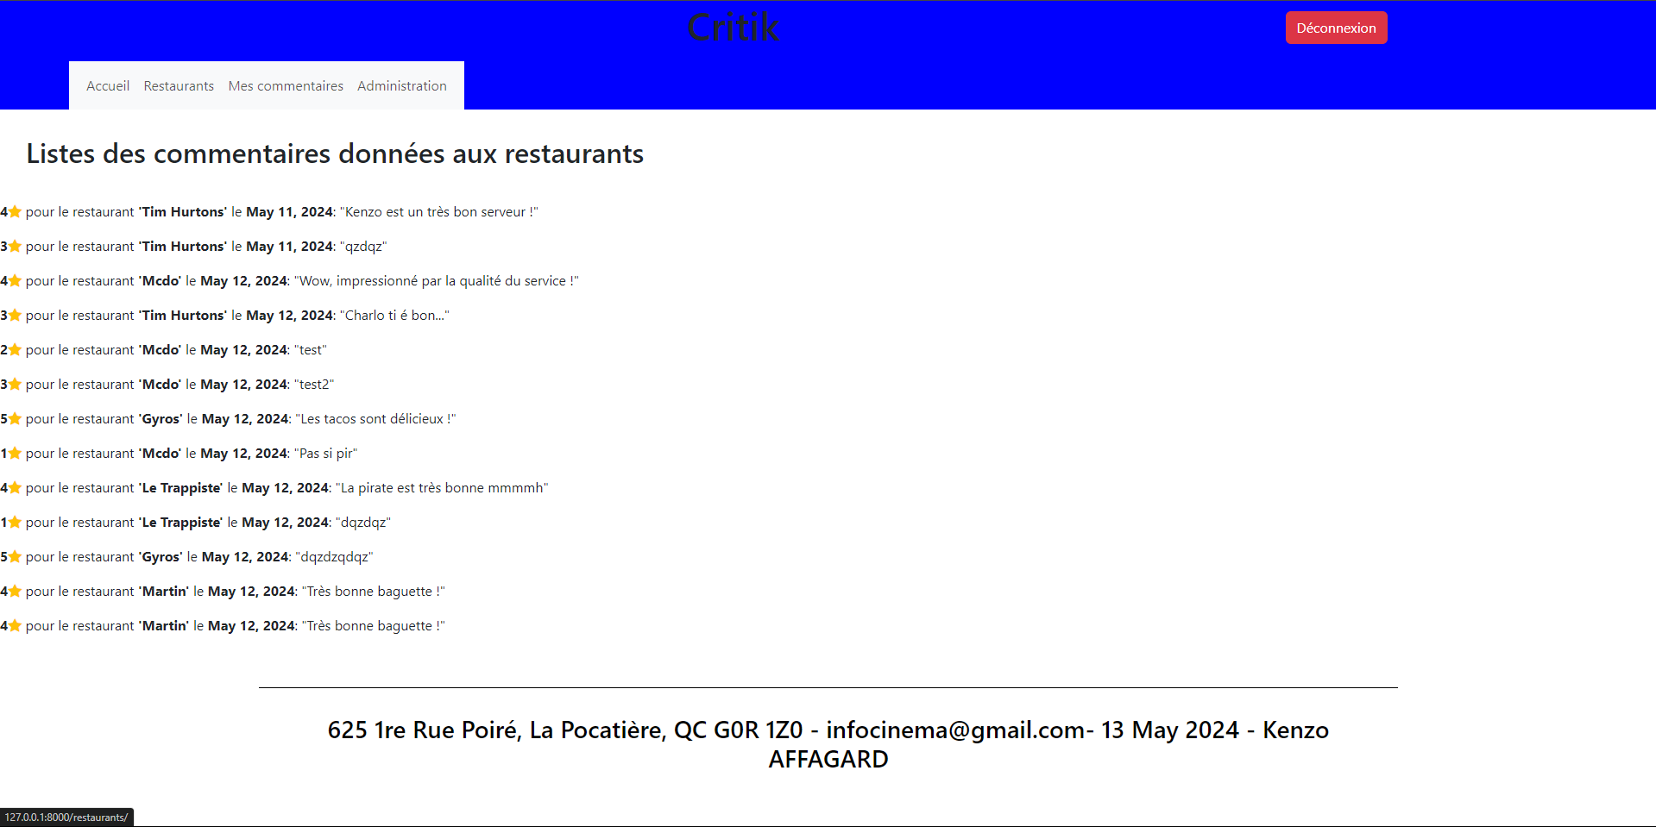

ADMINISTRATION

Page de logs automatiques
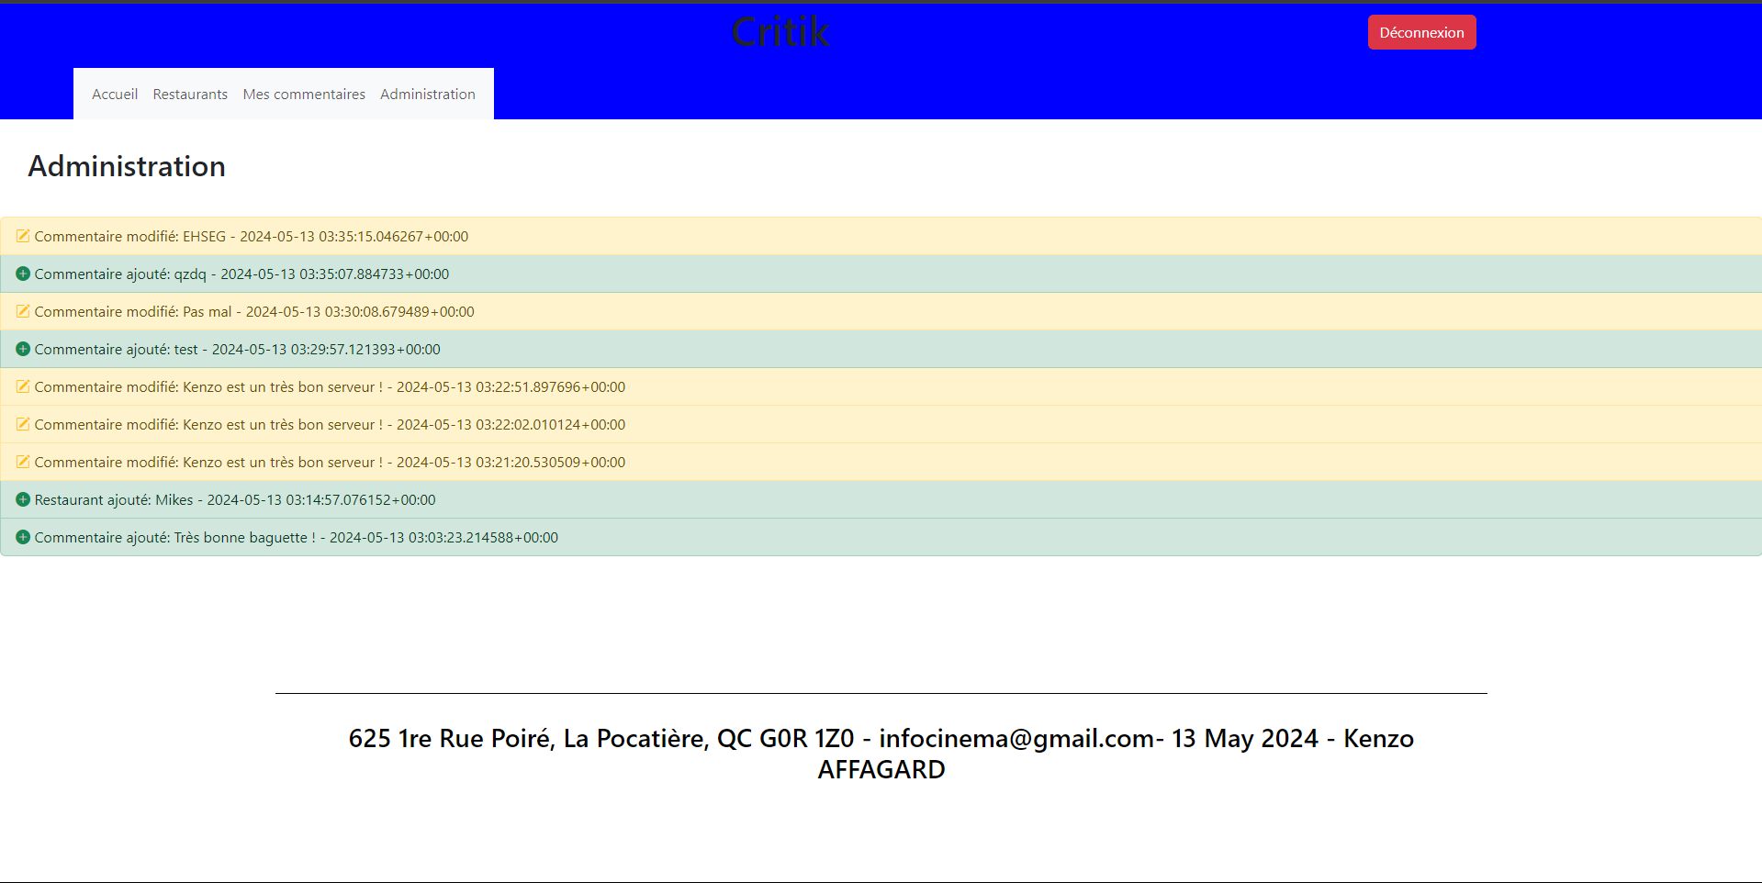

Page d’enregistrement
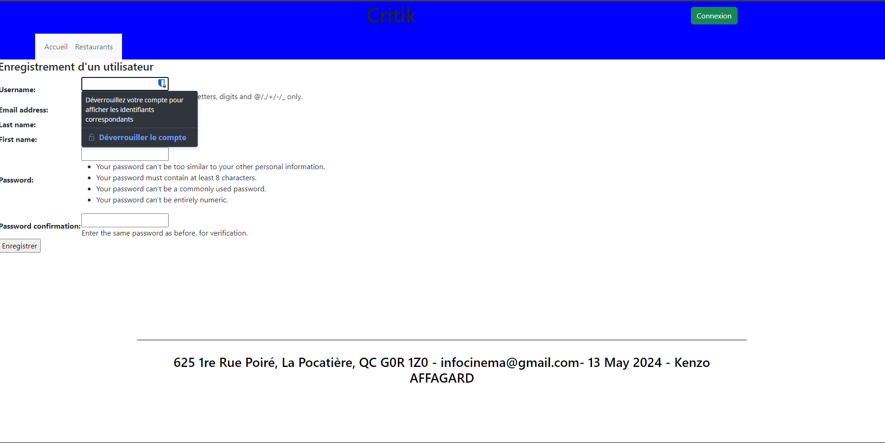

Page de connexion
